2. 青藏高原河川径流变化及归因分析

2.1 青藏高原气温、降水时空变化

图1展示了1961—2020年青藏高原气象站观测的气候变化特征。多年平均气温的空间分布呈现显著的东南—西北递减梯度：东南部年平均气温超过15 ℃，而中部长江源区的最低年平均气温仅为 −5.1 ℃。多年平均降水量亦表现出类似的梯度特征，东南部年降水量超过 1000 mm，而西部及北部地区不足 50 mm。

从变化趋势来看，北部地区的变幅普遍大于南部地区。所有站点均呈显著升温趋势，其中北部地区增温速率最高，达 0.81 ℃ / 10年（图1(c)）。相较于中部和东北部地区，东南部的升温速率略低。降水量变化则呈现明显的空间聚集性：中部和北部地区降水量普遍增加，最大增幅为 39.2 mm / 10年，对应相对增幅超过 12% / 10年；而东部和南部边缘地区降水量减少，最大减幅为 −42 mm / 10年，相对降幅约 −5% / 10年，最显著的减少出现在长江流域。

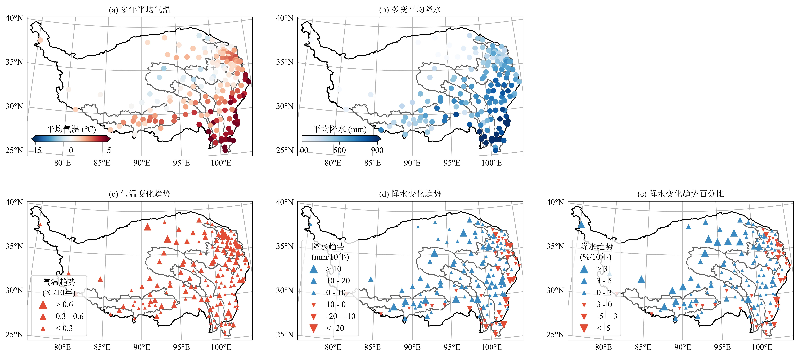

图1. 青藏高原气象站点观测气温、降水多年平均均值及趋势

2.2 青藏高原河川径流变化分析

长江、黄河、澜沧江和雅鲁藏布江均发源于青藏高原，本研究选择7个代表性水文站的长序列水文资料进行分析，分别是，长江、黄河和澜沧江源区的直门达、唐乃亥和昌都，以及它们对应的下游青藏高原出口控制站，攀枝花、兰州和旧州，以及雅鲁藏布江上游的奴下水文站。河流及水文站点分布见图2，各站点及资料请见表1。

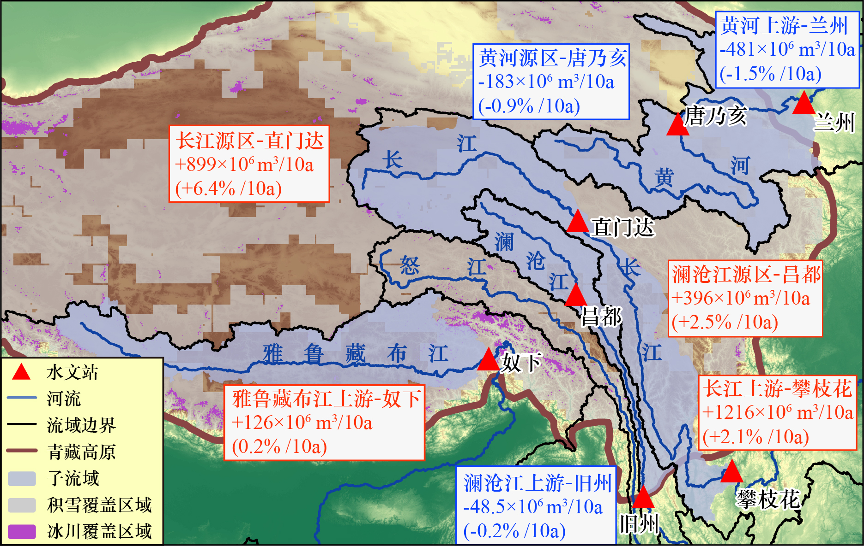

图2. 青藏高原主要河流及代表性水文站分布图；图中趋势计算时段为1961-2024年

表2. 青藏高原主要河流及代表性水文站基本信息

|  |  |  |  |  |
| --- | --- | --- | --- | --- |
| 河流 | 水文站 | 子流域面积 (km2) | 子流域径流量占河流总径流量比例 (%) | 资料时段 |
| 长江 | 直门达 | 137,704 | 1.48 | 1961-2024 |
| 攀枝花 | 246,308 | 6.27 | 1966-2024 |
| 黄河 | 唐乃亥 | 121,972 | 36.3 | 1961-2024 |
| 兰州 | 219,879 | 54.82 | 1961-2024 |
| 澜沧江 | 昌都 | 53,512 | 3.28 | 1961-2024 |
| 旧州 | 85,701 | 6.33 | 1961-2021 |
| 雅鲁藏布江 | 奴下 | 201,809 | 9.56 | 1961-2024 |

2.2.1 长江源区

1961-2020年，长江源区直门达水文站，与其下游对应青藏高原出口处，攀枝花水文站，实测年降水与径流特征演变见图3。研究时段内，直门达站年降水量和径流量总体均呈增加趋势，降水量增幅为12.5mm / 10年，径流量增幅为8.99亿m3 / 10年，对应比例为6.4% / 10年。1998年前，直门达流域降水量呈增加趋势，但径流呈减小趋势。1998年后，直门达流域降水呈减少趋势，但径流呈增加趋势，这与源区的冰川融水增加有关。

研究时段内，攀枝花站年降水量与径流量整体均呈增加趋势，降水增幅为7.5mm / 10年，径流量增幅为12.16亿m3 / 10年，对应比例为2.1% / 10年。径流变化趋势与降水变化趋势一致，1998年前，降水和径流呈增加趋势，之后径流随降水的减少而减少。

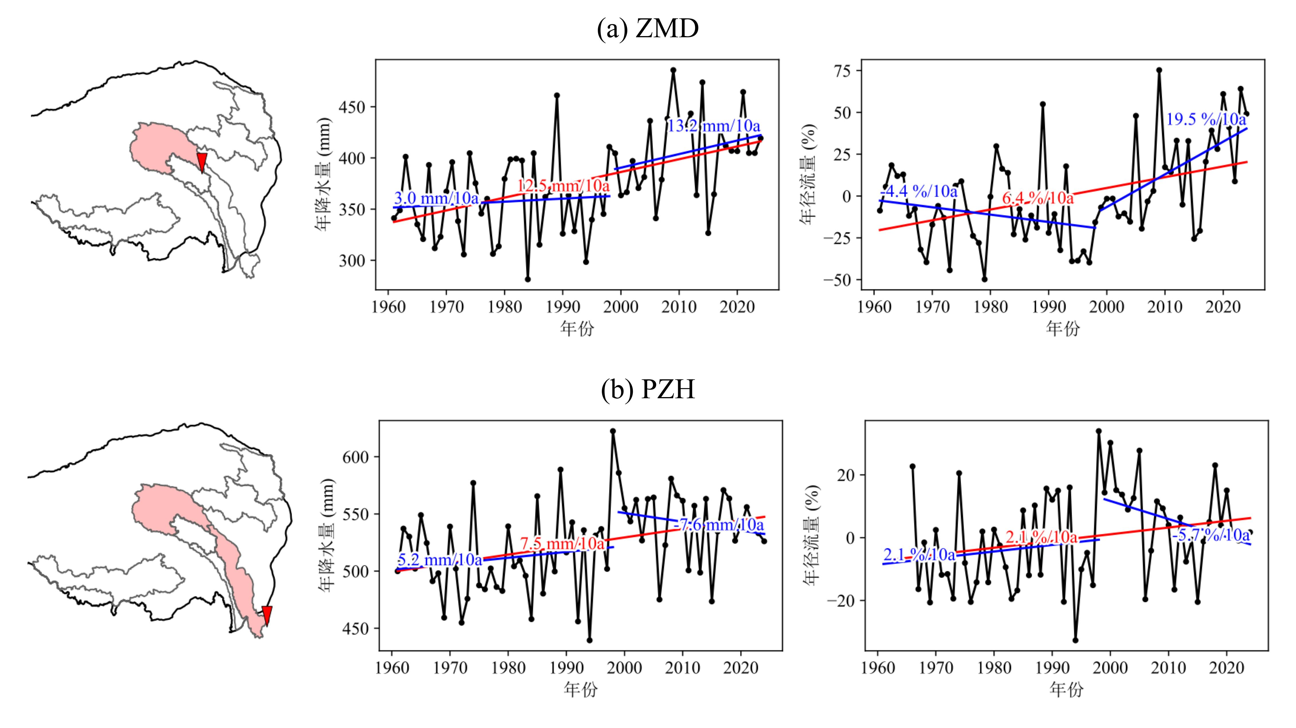

图3. 长江源区直门达和攀枝花水文站年降水与径流变化特征

2.2.2 黄河源区

1961-2020年，黄河源区唐乃亥水文站，与其下游对应青藏高原出口处，兰州水文站，实测年降水与径流特征演变见图3。研究时段内，唐乃亥水文站降水量总体呈上升趋势，增幅为10.9mm / 10年，而径流量总体呈下降趋势，减幅为-1.83亿m3 / 10年，对应比例为0.9% / 10年。1998年后，唐乃亥站降水增加显著，增幅为26.2mm / 10年，对应的径流显著增加，增幅为29.7亿m3 / 10年，对应比例为14.4% / 10年。

研究时段内，兰州水文站年降水量总体呈上升趋势，增幅为10.0mm / 10年，而径流量总体呈下降趋势，减幅为-4.81亿m3 / 10年，对应比例为1.5% / 10年。1998年前降水趋势不显著，径流呈减少趋势，之后降水显著增加，增加幅度为27.4mm / 10年，导致径流显著增加，增加幅度为53.1亿m3 / 10年，对应比例为17.0% / 10年。

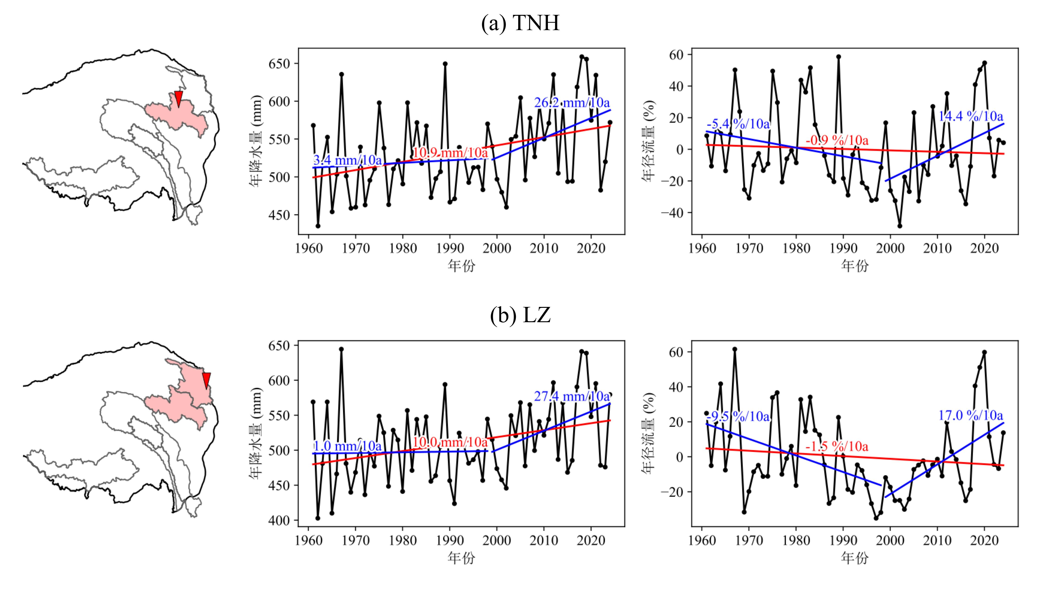

图4. 黄河源区唐乃亥和兰州水文站年降水与径流变化特征

2.2.3 澜沧江源区

1961-2020年，澜沧江源区昌都水文站，与其下游对应青藏高原出口处，旧州水文站，实测年降水与径流特征演变见图5。研究时段内，昌都站年降水量和径流量总体均呈增加趋势，降水量增幅为7.8mm / 10年，径流量增幅为3.96亿m3 / 10年，对应比例为2.5% / 10年。1998年前，昌都流域降水量呈增加趋势，但径流呈减小趋势。1998年后，昌都流域降水呈不显著增加趋势，但径流呈增加趋势，这与源区的冰川融水增加有关。

研究时段内，旧州站年降水量呈增加趋势，增幅为5.1mm / 10年，但径流呈不显著的减少趋势，减幅为0.49亿m3 / 10年，对应比例为-0.2% / 10年。径流变化趋势与降水变化趋势一致，1998年后径流随降水的减少而减少。

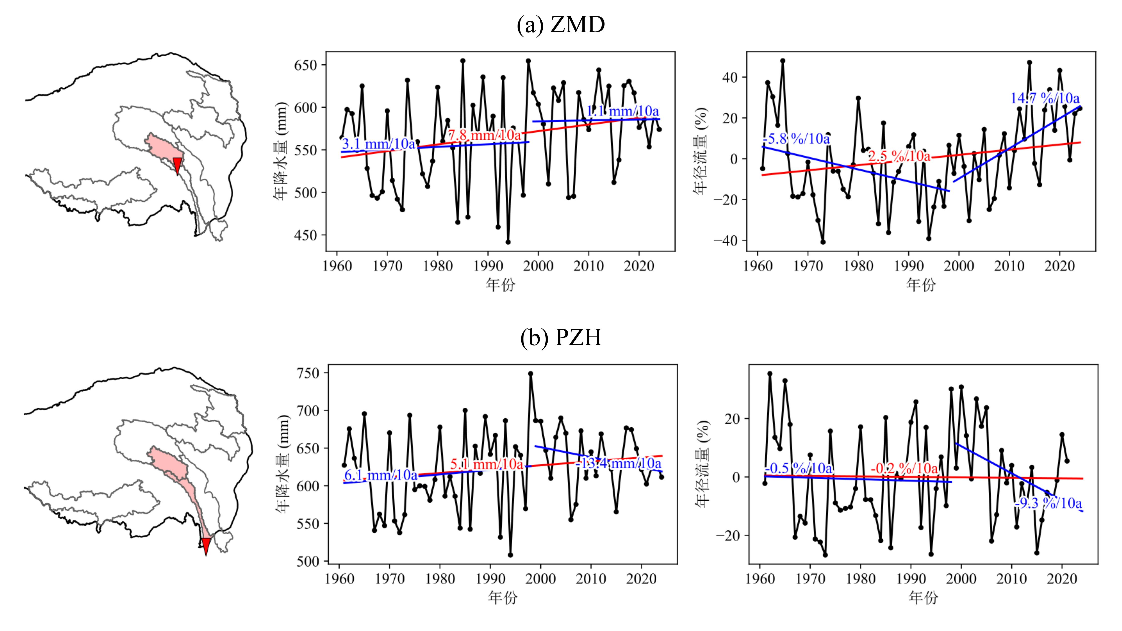

图5. 澜沧江源区昌都和旧州水文站年降水与径流变化特征

2.2.4 雅鲁藏布江源区

1961-2020年，雅鲁藏布江源区奴下水文站，实测年降水与径流特征演变见图6。研究时段内，奴下站年降水量和径流量总体均呈不显著增加趋势，降水量增幅为2.3mm / 10年，径流量增幅为1.26m3 / 10年，对应比例为0.2% / 10年。1998年前，奴下流域降水量呈不显著增加趋势，但径流呈减小趋势。1998年后，奴下流域降水呈显著减少趋势，导致径流呈减少趋势，降水减幅为-18.6mm / 10年，径流减幅为43.0亿m3 / 10年，对应比例为-7.2% / 10年。

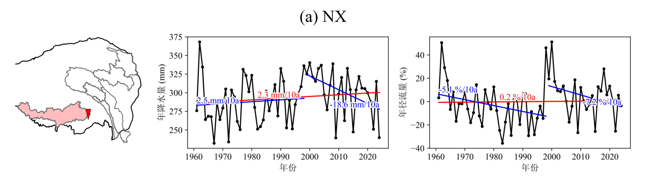

图6. 雅鲁藏布江源区奴下水文站年降水与径流变化特征

2.2.5 青藏高原河川径流变化的基本认识

总体而言，在青藏高原典型流域的径流序列中，1998年是一个重要的转折点，说明水文分析序列长度选择的重要性。北部黄河流域径流总体上呈减少趋势，但由于1998年后降水增加，径流由原来的减少转为增加趋势。南部源区1998年之后，随着冰川融水加速，河流上游地区虽然降雨减少，但径流却呈现增加的趋势。这将影响到水资源的可持续利用，因为随着温度的持续上升，冰川会越来越少，冰川融水也会越来越少；源区外的南部河流，1998年之后随着降水的减少，径流量呈现更加明显的减少趋势，已经影响并且会挑战区域的水安全。